Setup – Supprimer un raccourci à la désinstallation

Créer un fichier JavaScript et y mettre le code pour générer le raccourci :

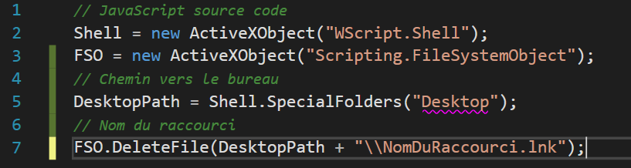

Une fois codé, l’ajouter dans « Application Folder ».

Ouvrir la vue « Actions Personnalisées », ajouter dans « Uninstall » le fichier js précédemment créé.